


A LA MESA DE LAS CORTES DE ARAGÓN:
Alberto Izquierdo Vicente, portavoz de la Agrupación Parlamentaria Partido Aragonés - Grupo Mixto, al amparo de los establecido en el artículo 258 del Reglamento de las Cortes de Aragón, y dimanante de la Interpelación núm. 55/24, relativa la política general en materia de atracción de industrias a todo el territorio aragonés formulada a la Consejera de Economía, Empleo e Industria por el Diputado Sr. Izquierdo Vicente, presenta para su votación y debate en el Pleno de la Cámara.

MOCIÓN

- Las Cortes de Aragón instan al Gobierno de Aragón a instar al Gobierno de España a poner en marcha un proyecto piloto para implementar las ayudas al funcionamiento de la provincia de Teruel al 20% dirigido a las empresas de la Industria Audiovisual como primer paso para que lleguen lo antes posible a todos los sectores económicos de la provincia.
- Las Cortes de Aragón instan al Gobierno de Aragón a declarar la Industria Audiovisual como sector estratégico de nuestra Comunidad.
- Las Cortes de Aragón instan al Gobierno de Aragón a crear el Hub Audiovisual Aragonés para ayudar al desarrollo estratégico de esta industria en nuestra Comunidad.
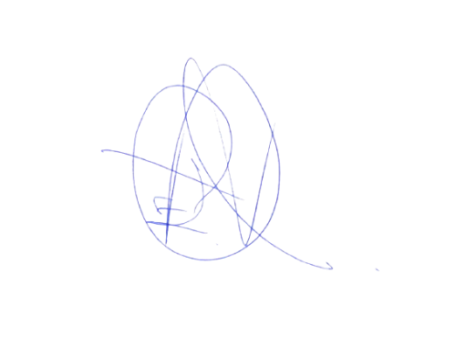
- Las Cortes de Aragón instan al Gobierno de Aragón a impulsar desde la Consejería de Economía, Empleo e Industria y a través del IAF una unidad específica para promocionar la Industria Audiovisual aragonesa.

El Portavoz
Alberto Izquierdo Vicente

En Zaragoza, a 17 de junio de 2024

